Rapport final SAE 12
Groupe 9
Lucas Verwaerde
Antone Maurette
Adam Azzoug
Mathieu Sellier
Table des matières

1. Gant 2

2. Recherche Matérielle 3

3. Répartition des tâches 4

4. Draw.io 5

5. Maquette Cisco 6

6. Configuration VLAN, DNS, DHCP 7

7. Ping, Capture de trames (cisco) 12

8. Connectivité et ping 14

9. Serveur Web Apache 15

1. Gant

Tout d’abord nous avons réalisé un gant pour nous permettre de nous organiser, lors du déroulement du projet.
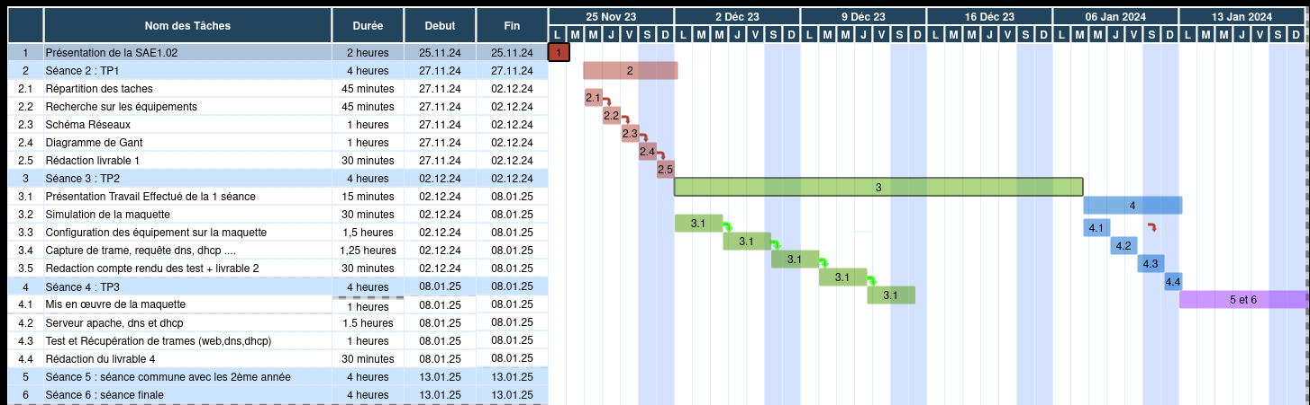

2. Recherche Matérielle

Nous avons effectué une recherche matérielle, nous permettant de nous appuyer sur ces recherches pour construire notre schéma Draw.io, que nous verrons plus bas.

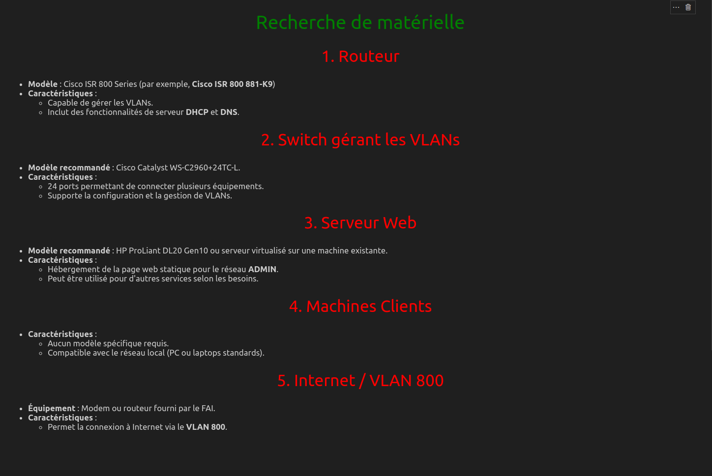

3. Répartition des tâches

Nous avons effectué une répartition des tâches, nous permettant de nous organiser pour la suite de nôtre SAE.

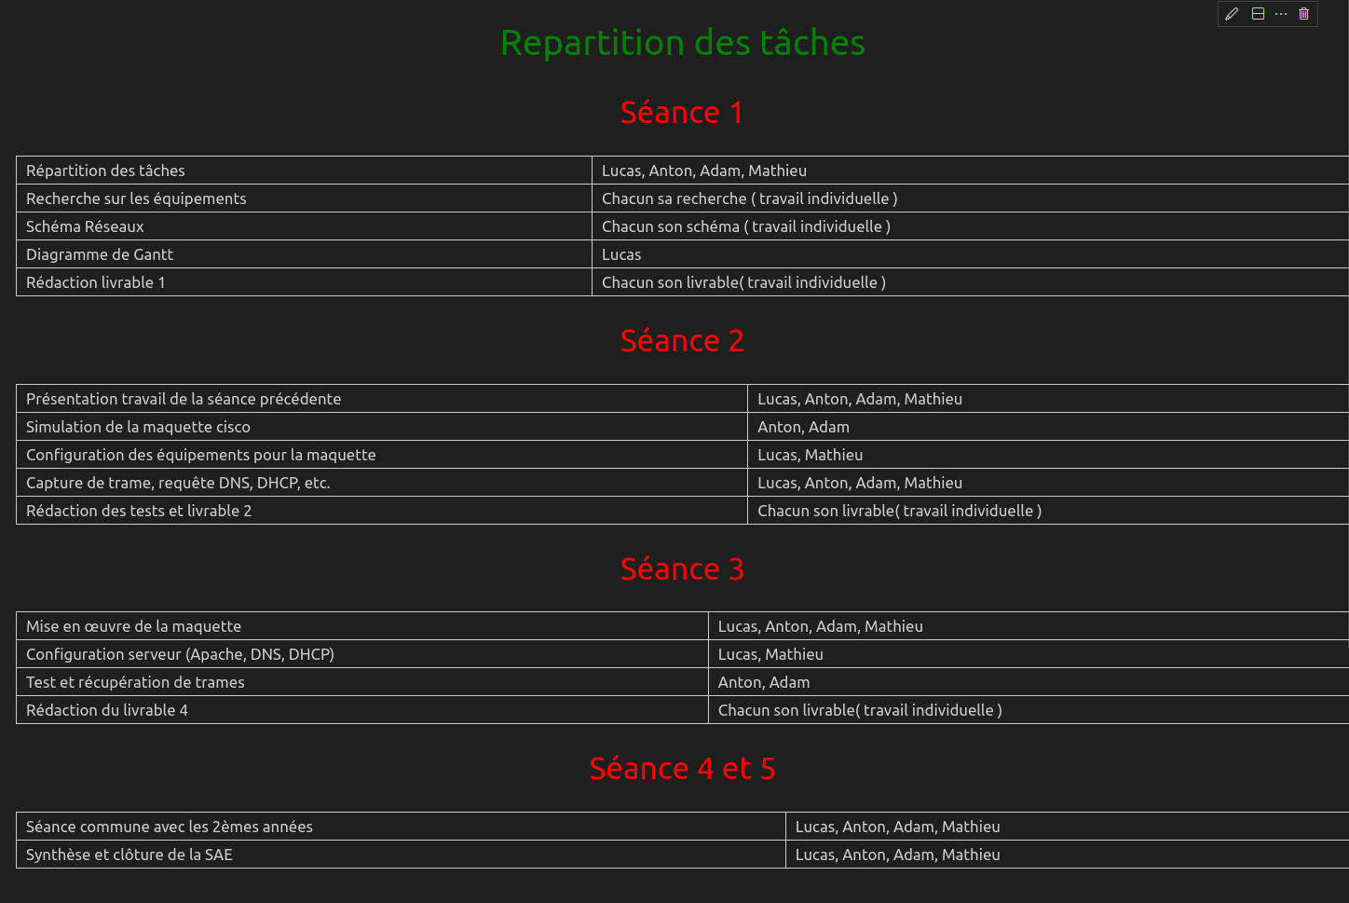

4. Plan du réseau : plan draw.io

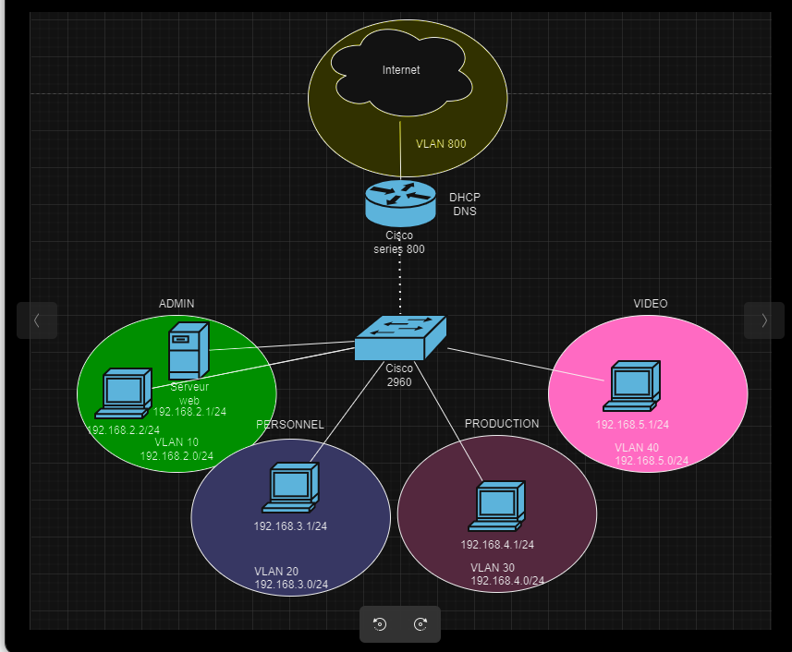

5. Plan du réseau : Cisco

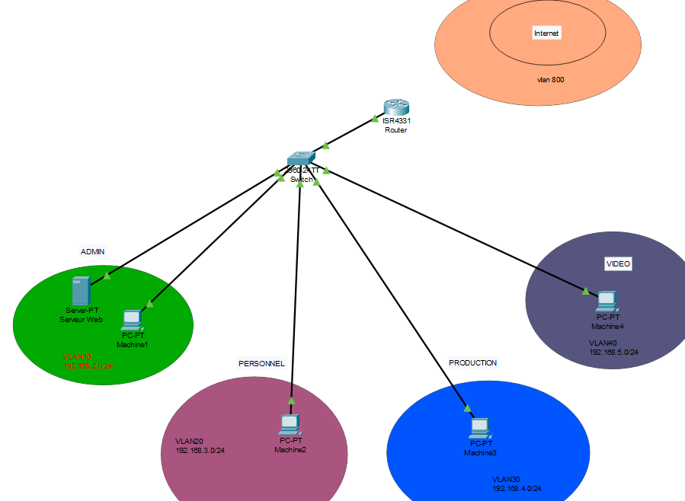

IP Machines Clientes et VLAN :

VLAN 10 -> 192.168.2.0 VLAN 20 -> 192.168.3.0
g0/0.10 : 192.168.2.1 g0/0.20 : 192.168.3.1
PC0 : 192.168.2.2 PC1 : 192.168.3.2
WEB : 192.168.2.3

VLAN 30 -> 192.168.4.0 VLAN 40 -> 192.168.5.0
g0/0.30 : 192.168.4.1 g0/0.40 : 192.168.5.1
PC2 : 192.168.4.2 PC3 : 192.168.5.2

6. Configuration VLAN, DNS, DHCP (cisco)

Switch : - Création des VLAN
- Attribution des noms et des numéros des VLAN en fonction de leurs interfaces

Building configuration...
Current configuration : 1494 bytes
!
version 15.0
no service timestamps log datetime msec
no service timestamps debug datetime msec
no service password-encryption
!
hostname Switch
!
!
!
!
!
!
spanning-tree mode pvst
spanning-tree extend system-id
!
interface FastEthernet0/1
switchport access vlan 10
switchport mode access
!
interface FastEthernet0/2
switchport access vlan 40
switchport mode access
!
interface FastEthernet0/3
switchport access vlan 20
switchport mode access
!
interface FastEthernet0/4
switchport access vlan 30
switchport mode access
!
interface FastEthernet0/5
!
interface FastEthernet0/6
!
interface FastEthernet0/7
!
interface FastEthernet0/8
!
interface FastEthernet0/9
!
interface FastEthernet0/10
!
interface FastEthernet0/11
!
interface FastEthernet0/12
!
interface FastEthernet0/13
!
interface FastEthernet0/14
!
interface FastEthernet0/15
!
interface FastEthernet0/16
!
interface FastEthernet0/17
!
interface FastEthernet0/18
!
interface FastEthernet0/19
!
interface FastEthernet0/20
!
interface FastEthernet0/21
!
interface FastEthernet0/22
!
interface FastEthernet0/23
!
interface FastEthernet0/24
switchport mode trunk
!
interface GigabitEthernet0/1
!
interface GigabitEthernet0/2
!
interface Vlan1
no ip address
shutdown
!
interface Vlan10
no ip address
!
interface Vlan20
no ip address
!
interface Vlan30
no ip address
!
interface Vlan40
no ip address
!
!
!
!
line con 0
!
line vty 0 4
login
line vty 5 15
login
!
!
!
!
end

Routeur : - Configuration en mode trunk, et DHCP, DNS

ip dhcp excluded-address 10.10.10.1
ip dhcp excluded-address 192.168.2.1
ip dhcp excluded-address 192.168.3.1
ip dhcp excluded-address 192.168.4.1
ip dhcp excluded-address 192.168.5.1
!
ip dhcp pool ccp-pool
network 10.10.10.0 255.255.255.248
default-router 10.10.10.1
!
ip dhcp pool vlan10
network 192.168.2.0 255.255.255.0
default-router 192.168.2.1
dns-server 10.0.0.1
!
ip dhcp pool vlan20
network 192.168.3.0 255.255.255.0
default-router 192.168.3.1
dns-server 10.0.0.1
!
ip dhcp pool vlan30
network 192.168.4.0 255.255.255.0
default-router 192.168.4.1
dns-server 10.0.0.1
!
ip dhcp pool vlan40
network 192.168.5.0 255.255.255.0
default-router 192.168.5.1
dns-server 10.0.0.1
!
!
!
ip cef
no ipv6 cef
multilink bundle-name authenticated
!
!
!
license udi pid C927-4P sn FGL2348L2DP
!
!
vtp version 2
!
redundancy
!
!
controller VDSL 0
!
!
!
!
!
interface ATM0
no ip address
shutdown
no atm ilmi-keepalive
!
interface Ethernet0
no ip address
shutdown
!
interface GigabitEthernet0
switchport mode trunk
no ip address
!
interface GigabitEthernet1
no ip address
!
interface GigabitEthernet2
no ip address
!
interface GigabitEthernet3
no ip address
!
interface GigabitEthernet4
ip address 10.9.1.1 255.240.0.0
ip nat outside
ip virtual-reassembly in
duplex auto
speed auto
!
interface Vlan1
no ip address
!
interface Vlan10
ip address 192.168.2.1 255.255.255.0
ip nat inside
ip virtual-reassembly in
!
interface Vlan20
ip address 192.168.3.1 255.255.255.0

7. Ping, Capture de trames (Cisco)

Nous avons rajouté des machines clientes pour ces tests.

Routeur vers client :

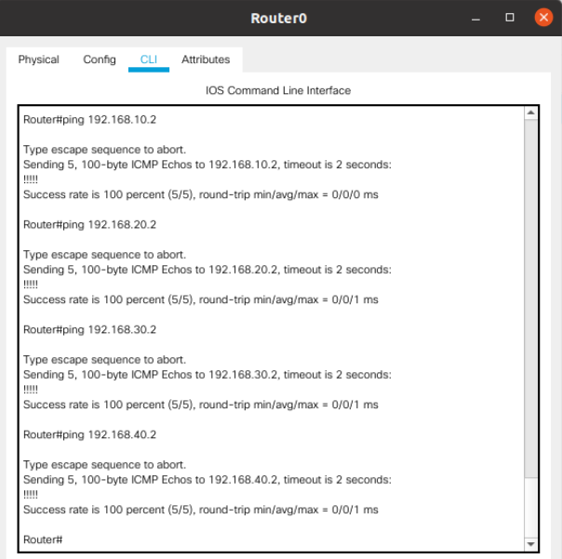

CLI du Routeur

Client vers Routeur :

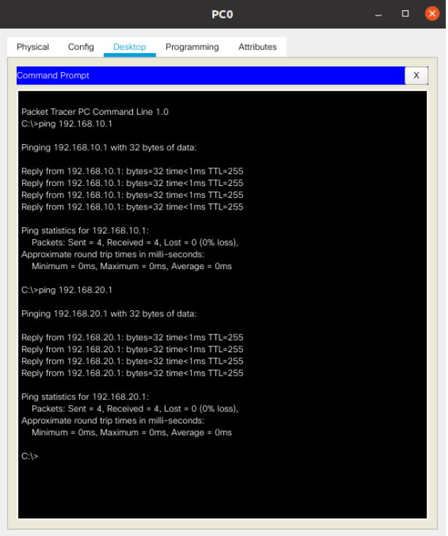
CLI d’une machine cliente (PC0 : 192.168.10.2) présente dans le VLAN 10

Client vers Client :

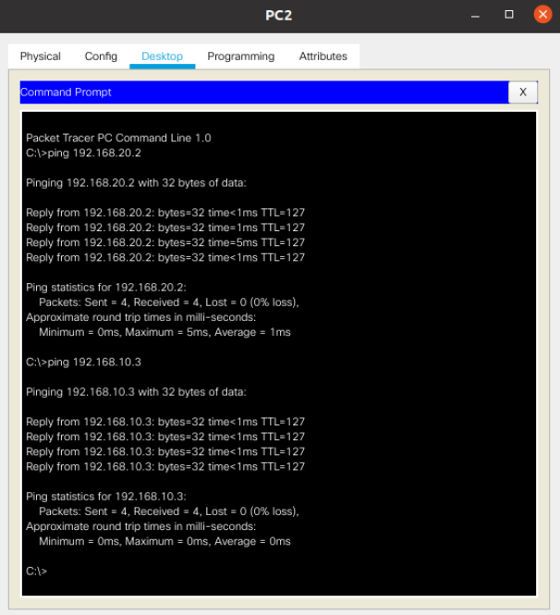
CLI d’une machine cliente (PC2 : 192.168.30.2) présente dans le vlan 30

8. Connectivité et ping
Malheureusement je n’ai pas pu faire de screen de nos pings sur nos vm mais nos config routeur et switch était fonctionnelles.

9. Serveur Web apache

Installation du serveur Apache :

sudo apt update
sudo apt install apache2

sudo systemctl status apache2

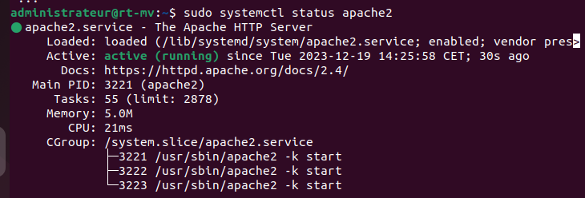

sudo ufw allow ‘Apache’

Pour la modification du serveur Apache :

cd /var/www/html
sudo -s

nano index.html

